2021年南海中学体育特长生招生简章
南海中学是佛山市教育局、南海区教育局批准招收体育特长生的学校之一。为了确保我校体育竞赛项目的人才需求，培养更多高素质的体育后备人才，更好地为学校、区、市级体育工作发展做贡献，经佛山市教育局、南海区教育局批准，2021年我校将按以下简章招收高水平体育特长生。
第一条：招生计划
根据我校招生需要，结合相关文件精神，我校今年将面向全市自主测试招收6名具有田径特长的考生。
第二条：报考条件
1、具有佛山市户籍或与本市户籍的初中应届毕业生享有同等报考资格的2021年初中应届毕业生，并报名参加2021年佛山市统一组织的体育术科考试且成绩达到市招生办划定的体育特长生资格线；
2、品行表现良好，综合评定为B级及以上；
3、体育特长突出，具备以下条件之一
①获得市级以上（含市级）中学生田径比赛前三名的队员；
②成绩达到国家二级运动员以上水平（含二级）；
③区级中学生田径比赛前三名的队员。
第三条：报名办法
- 学生以现所在学校或报名点为单位组织报考为主。考生登录佛山市中考信息管理系统（http://zsks.edu.foshan.gov.cn)
（二）使用准考证号和密码登录进入“特长生术科考试报考”页面选择“市统考”，根据个人实际选择要报考的术科考试项目，并提交报考。
（三）准备好相关证明材料，于4月1日前到我校体育科组刘昱老师处（联系电话：18929945819）提交以下材料并接受资格审查：
① 佛山市南海区南海中学体育特长生报考表格（贴近期大一寸相片）原件；
②考生身份证和户口簿的原件及复印件；
③初中阶段田径竞赛获奖证书（运动员等级证书）原件及复印件
④初三最近一次文化课考试成绩单及学校综合素质评定（班主任或校领导签字并盖公章）原件
第四条：选拔程序
（一）资格初审
我校体育科组项目负责老师审核考生的报名资料，根据我校今年招生对象的条件对考生进行资格初审，并报备领导小组。初审合格的考生将通知来校参加专项测试并在学校网站上进行公布。
（二）报到安排
1、报到时间：2021年4月6日上午8：30到南海中学田径场报到。
2、报到材料：身份证原件、参赛获奖证书（运动等级证）原件，考生个人“人身意外伤害保险”保险单据原件，同时拍摄照片。
注明：凡参加我校体育特长生测试的考生，须自行购买测试期间的个人“人身意外伤害保险”，报到时提交保险单据原件。
（三）测试安排
1、测试时间：2021年4月6日上午9：30开始（如有更改，另行通知）。
2、测试项目：100米、立定三级跳
3、评分标准：参考广东省2021年普通高等学校统一招生考试评分标准
考试方法和评分标准
- 100米跑考试方法和评分标准
- (一)考试方法
1、考试在标准的400米塑胶田径场直道内进行，采用分道跑，考生必须自始至终在各自的分道内跑进。每名考生只有一次考试机会。
2，起跑必须采用蹲踞式起跑姿势，并使用考场提供的起跑器。凡不按田径竞赛规则的要求起跑的考生将被警告或取消考试资格。考生可穿自备的钉鞋进行考试，但钉鞋必须符合规则规定(鞋钉长度不得超过9毫米)。
3，起跑犯规判罚:对于第一次起跑犯规的相关考生给予黄牌警告，并向该组所有考生亮黄牌警告，对于之后出现起跑犯规的相关考生(不论是一名或多名)，均出示红牌并取消相关考生的本项目考试资格。
(二)评分标准
100米跑评分标准详见“表1男子100米跑考试评分标准”和“表2女子100米跑考试评分标准”。
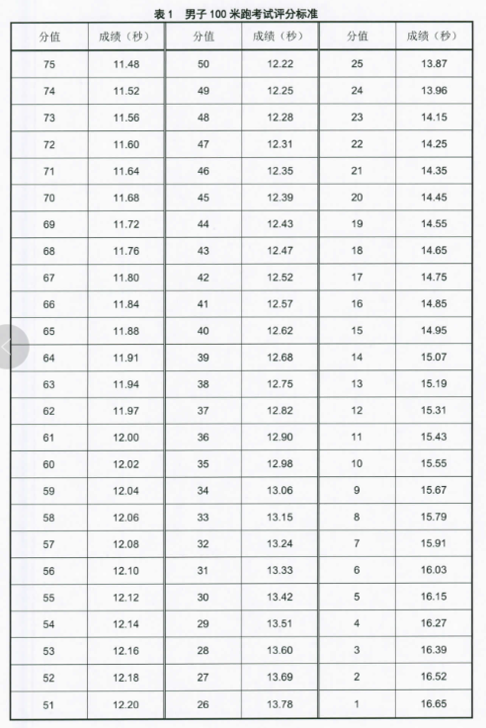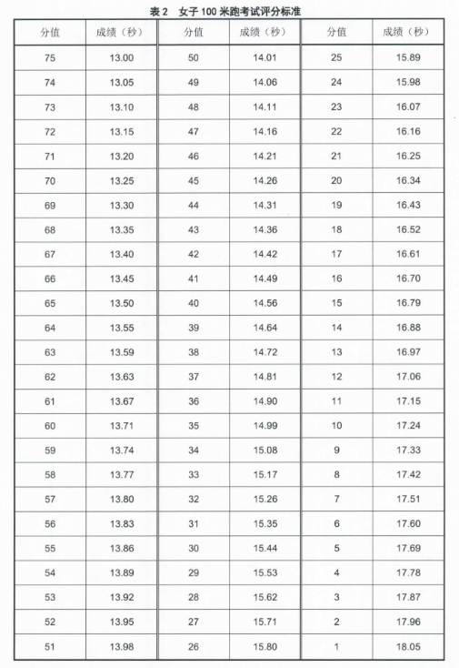
- 立定三级跳远考试方法和评分标准
(一)考试方法
1.场地规格(如图1所示)
(1)跳跃区与落地区在同一水平面内。
(2)起跳线至落地区远端的距离不得少于10米。
(3)起跳线至落地区(沙坑)距离，男子不少于6米，女子不少于5米。
(4)在起跳线和落地区(沙坑)之间至少有1.22米宽的塑胶地面或塔当道。
(5)考生可以采用钉鞋试跳，钉鞋的规格须符合田径规则规定(鞋钉长度不得超过9毫米)。
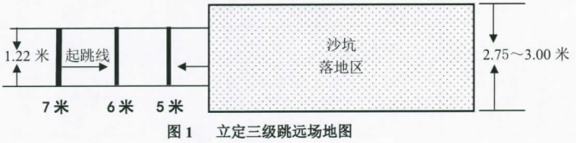
立定三级跳远场地图
(6)起跳线至沙坑近端的距离，男子均设7米、6米，女子均设6米、5米，考生必须确定其起跳线距离，一旦确定，在测试过程中则不能更改，违者取消考试成绩。
2，动作要求
(1)考生原地双脚站立在起跳线后，做预摆动作的过程中，前脚掌不能离地，如有违反者，则判为试跳失败。
(2)考生起跳时不能触及或超越起跳线，如有违反者，则判为试跳失败。
(3)立定三级跳远的动作要求:考生原地双脚起跳后，可以用任何一只脚落地(第一跳)，跨步跳时用另外一只脚落地(第二跳)，最后双脚落地完成跳跃动作(第三跳)，凡不符合上述动作要求，则判为试跳失败。
(4)在落地过程中触及落地区以外地面，而落地区外的触地点较落地区内的最近触地点更靠近 起跳线者，则判为试跳失败。
3.测试方法
每位考生有三轮次试跳机会，每轮次均测量成绩，若考生有效成绩达到满分，则不允许再次试跳。
4、测量方法
(1)测量最小单位以1厘米计算。
(2)测量成绩时，从考生身体任何部位在落地区内的最近触地点量至起跳线或起跳线的延长线。测量线应与起跳线或其延长线垂直。
(3)如成绩在评分标准的两个相邻分值之间，则取其中较低的分值评分。
(二)评分标准
立定三级跳远评分标准详见“表3男子立定三级跳远考试评分标准”和“表4女子立定三级跳远考试评分标准”
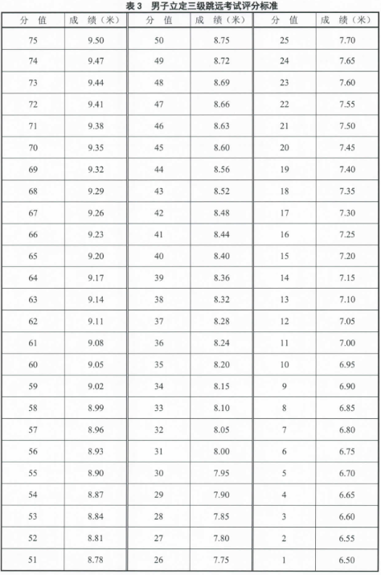
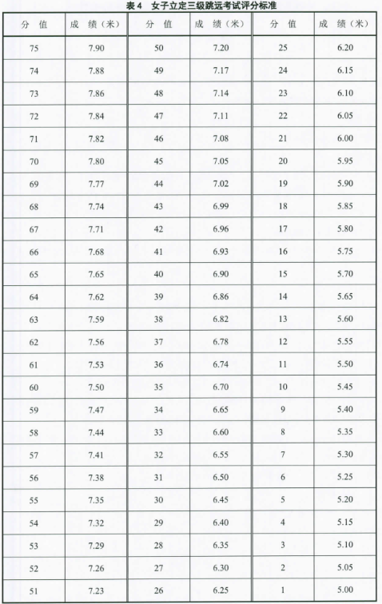
第五条：考官成员
学校招生办主任及体育老师。
第六条：拟录取及公示
1、考生参加2021年佛山市统一组织的体育术科考试且成绩达到市招生办划定的体育特长生资格线。
2、获得国家一级、二级运动员（以运动员等级证为准）的可适当加分，根据测试和加分合成的总分成绩由高到低确定拟录取名单(拟录取排名)，按规定进行公示。
第七条：录取办法
拟录取为我校体育特长生的考生，中考总分不低于450分，再根据考生参加我校体育专项测试成绩的高低顺序择优录取（见拟录取名单）。

第八条：录取程序
1、学校招收体育特长生领导小组对参加特长生测试的考生进行审核，确定入围拟录取考生。拟录取考生须与学校签订拟录取协议书，不签视为放弃入围资格。录取后考生须遵守学校相关规定，履行双方所签协议约定的义务和要求，参加校队训练和竞赛活动，承担个人应尽的义务，否则按相关规定予以处理。签订拟录取协议时，须带上考生和监护人身份证原件及复印件两张。
2、学校向佛山市教育局上报拟录取名单，并按照规定进行公示。
3、拟录取考生公示无异议，且中考成绩达到录取要求者，由市招生办根据南海中学体育特长生招生需求，按照参加我校专项测试成绩的高低顺序择优录取（见拟录取名单）。公示发现有弄虚作假和舞弊行为者取消其录取资格。
4、拟录取考生必须参加升高中统一文化考试，并按协议规定以第一志愿报考我校，若不作为第一志愿填报者，视作自动放弃协议录取资格处理。
5、拟录取考生中考成绩须达到我校足球特长生最低录取分数线，详见录取办法1.
6、招生简单解释权由南海中学招收体育特长生领导小组负责。
第九条：收费标准
正式录取的体育特长生，按佛山市教育局、佛山市物价局、佛山市财政局核定的公办重点高中普通生标准收费。

佛山市南海区南海中学
2020年11月23日

